PLANEJAMENTO DO TRABALHO PEDAGÓGICO ESCOLA MUNICIPAL “FARID SALOMÃO”
PROFESSORA: GEÓRGIA MARTINS / “1º ANO B”
PERÍODO: De 15/09/2020 a 18/09/2020
SEGUNDA-FEIRA  (14/09) | TERÇA-FEIRA  (15/09) | QUARTA-FEIRA  (16/09) | QUINTA-FEIRA  (17/09) | SEXTA-FEIRA  (18/09)
FERIADO 14 DE SETEMBRO  PADROEIRA DA CIDADE. | EMAI- (LIVRO CAPA LARANJA- VOLUME 1) MATEMÁTICA-  ATIVIDADE 10.4 PÁGINA 55  NESTA ATIVIDADE IREMOS VER ALGUMAS SEMELHANÇAS E DIFERENÇAS ENTRE AS FORMAS E OBJETOS, DO NOSSO COTIDIANO E  IDENTIFICAR SUPERFÍCIES PLANAS E ARREDONDADAS.  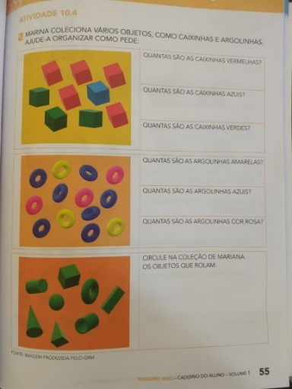  PARA SABER!  OBJETOS QUE ROLAM SÃO TODOS AQUELES QUE TÊM A FORMA ARREDONDADA. | LIVRO VEM VOAR- INTERDISCIPLINAR  CAPÍTULO 6: CONVIVEMOS EM FAMÍLIA PÁGINA 63  LEIA AS EXPLICAÇÕES E RESPONDA NO LIVRO  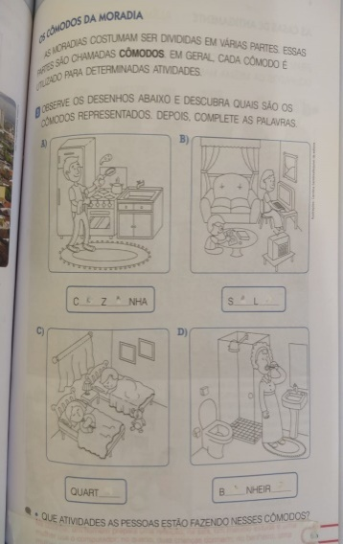 | ASSISTIR AO VÍDEO  “FORMAS GEOMÉTRICAS” DEPOIS QUE TAL FAZER IGUAL A TURMA DO QUINTAL DA CULTURA?  SERÁ QUE NA SUA CASA HÁ OBJETOS QUE LEMBREM AS FORMAS GEOMÉTRICAS?  LINK;  https://www.youtube.com/watch?v=Z5te_JTqvWg | Enviar Fotos de Atividades e Realizar as correções.

- Atividade Domiciliar Sob Decreto Estadual 64.862/20 e Decreto Municipal 1.852, 16/03/2020
CORREÇÃO DAS ATIVIDADES DA SEMANA DE 08 À 11 DE SETEMBRO

EMAI- PAGINA 54- QUADRO NUMÉRICO

0 | 1 | 2 | 3 | 4 | 5 | 6 | 7 | 8 | 9
10 | 11 | 12 | 13 | 14 | 15 | 16 | 17 | 18 | 19
20 | 21 | 22 | 23 | 24 | 25 | 26 | 27 | 28 | 29
30 | 31 | 32 | 33 | 34 | 35 | 36 | 37 | 38 | 39
40 | 41 | 42 | 43 | 44 | 45 | 46 | 47 | 48 | 49
50 | 51 | 52 | 53 | 54 | 55 | 56 | 57 | 58 | 59
60 | 61 | 62 | 63 | 64 | 65 | 66 | 67 | 68 | 69
70 | 71 | 72 | 73 | 74 | 75 | 76 | 77 | 78 | 79
80 | 81 | 82 | 83 | 84 | 85 | 86 | 87 | 88 | 89
90 | 91 | 92 | 93 | 94 | 95 | 96 | 97 | 98 | 99
100 | 101 | 102 | 103 | 104 | 105 | 106 | 107 | 108 | 109

CADERNO DE CASA- ANEXO 1
NÚMEROS LIDOS

CADERNO DE CASA- ANEXO 2
QUEBRA CABEÇA

LEITURA DA SEMAM- ANEXO 3
TENTAR FAZER A LEITURA DA PARLENDA COM A AJUDA DE UM ADULTO.
RESPONDA NO CADERNO:
- QUEM ESTÁ MARCHANDO?
O SOLDADO.
- QUEM DEU O SINAL QUANDO O QUARTEL PEGOU FOGO?
QUEM DEU O SINAL FOI FRANCISCO
- O QUE É PRECISO ACUDIR?
ACUDIR- SIGNIFICA SOCORRER.
NA PARLENDA É PRECISO ACUDIR A BANDEIRA NACIONAL.

